将软件版本号修改为9.0.0

非中文模式（9.0）需要判断新的加密锁标记（EEG----ARCS9.0）,如果没开通，需提示用户进行远程开通，并提供远程解密界面。

修改模版及其他界面的样本与样本之间的间距（目前是2个像素，可调整为5个像素?,具体指放在配置文件中）

在系统设置中新增三种长RR间期分析模式（仅长RR间期，自动分析长RR间期和停搏，自动分析长RR间期，自定义停搏）

用户备份数据时，在拷贝过程中有时候数据可能被损坏，这样在恢复的时候可能会是的ARCS软件显示不全，修改软件忽略一些错误的数据，将正常的数据全部显示

TZ 的按钮事件的症状及活动功能的添加（需修改如下程序bioxserver.dll, bioxgeneral,cbss.exe），添加片段图时也要自动将症状和活动添加进去。

事件列表中的Single VE列表里，“Others”里的Custom是自定义样本类型，点击后不应该显示“Custom Events”，应该是“Custom Beats”。

事件界面有多种不同的右键菜单。为保持统一，
- 请在第一个菜单末尾加“Display ECG”, 或者请把第二、三个菜单里的“Display ECG“删掉；
- 把“Save Strip“放在最后一个

事件列表中右上角的“Type“无法自动刷新，底下明明有Event T3，但是列表里却没有显示。必须点击左边列表里其它项后，再选择Custom Events，才能刷新。
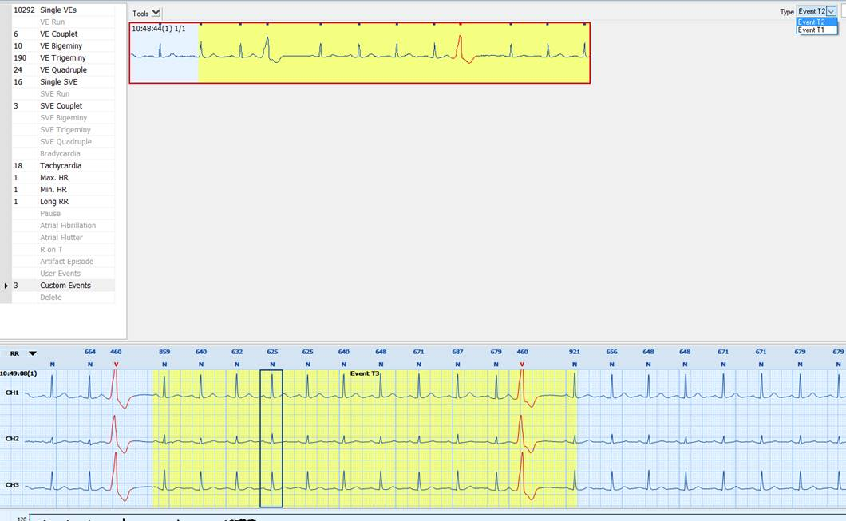

将807版本的”长间期”的定义放在系统设置中供用户选择，但是按照目前的版本用“长间期”的名称已经不合适，可否定为“分析次长RR间期”？？？？
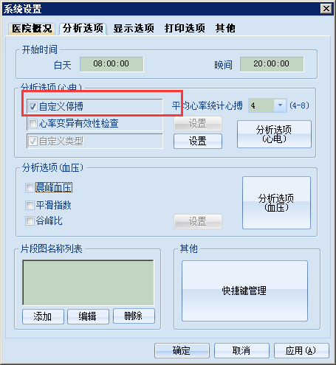

RIBBONTAB隐藏模式下，点击右键程序会崩溃，修改BCGPPRO源代码解决该问题。

打印报告界面，当点击打印机按钮后，在选择打印机界面点取消按钮，会有提示框弹出，不妥，需改进。

***解决英文版地址字符不够的问题(医院地址，病人地址，医生地址都需进行相应的修改，涉及到BIOXGENERAL,SAFETRANSFER,BIOXSERVER.DLL,CBSS.EXE)。

打印标准图时起搏通道显示

打印界面，现在预览改成直接点文字，但实测，只有前面5个汉子的距离可以点出预览图形，第六个字开始就点不出来了。

样本缩略图界面，样本之间的分割线不明显，看不清楚--- 刷新问题

导出PDF的报告后，需要自己添加后缀.PDF才能显示报告。

二合一病例中的血压汇总里点击字体放大缩小按钮，血压汇总界面里的内容会变成心电汇总界面。

对Af列表进行Duration的排序，然后选最尾巴的3项后点击Delete，直接删到只剩12条，原因是算法库和接口统计房颤的算法不一致导致。
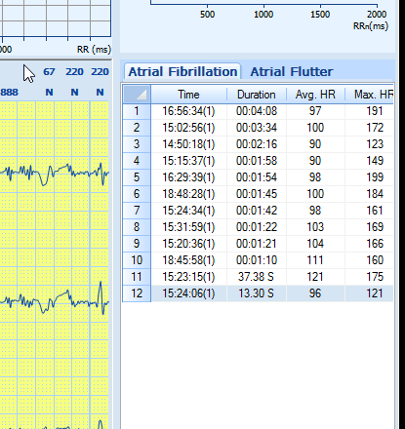

有白色背景的ARCS Logo
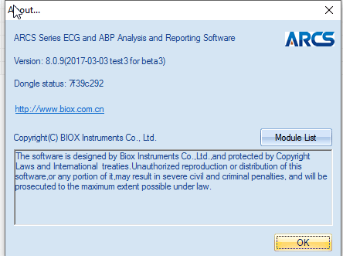

病例名称消失的问题 还没有解决

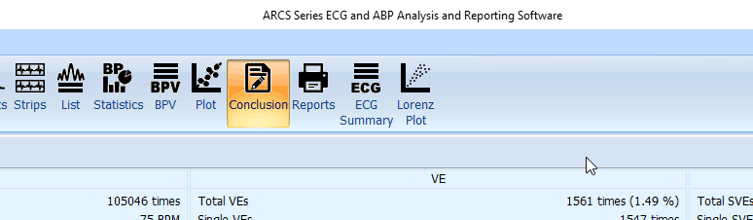

这个背景的默认色应该是蓝色，先前讨论确定过的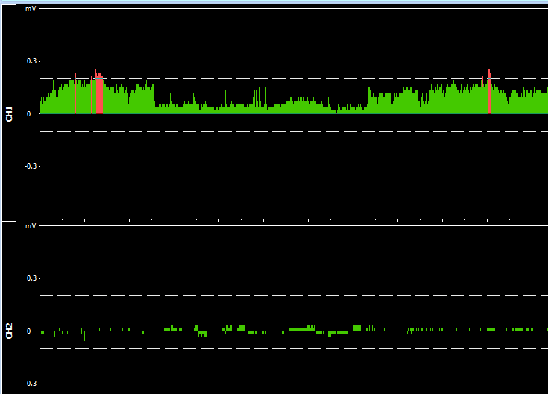。
把加粗的默认值取消
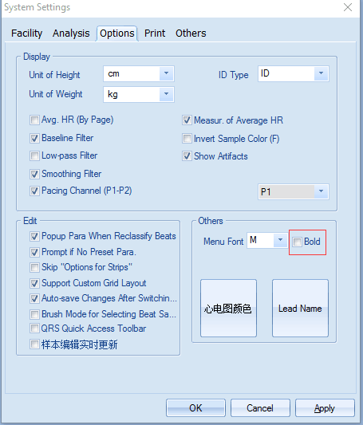

起搏演示病例的最快最慢心率问题

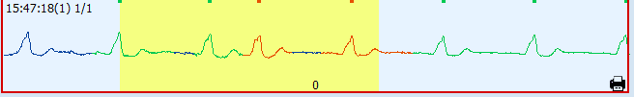最快心率 显示为0；
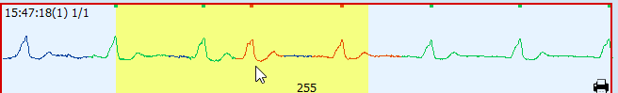最慢心率 显示为255；

迭加图并没有对每一行进行叠加，只对第一行里的QRS叠加
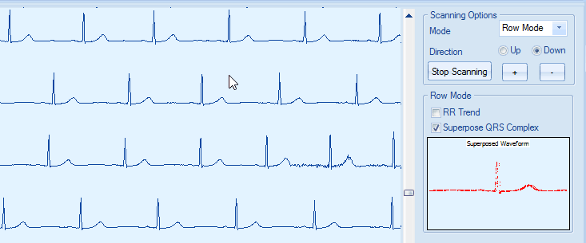

直方图样本右键增加“设为最长间期”菜单。删除界面上的“设为最长间期”的按钮

安装包中取消老加密锁驱动“INSTRO_OLD”

